Меню завтрака.
1. Декомпозиция из задания прикреплена ниже:
- Имеет цель: упростить сложную задачу через оптимизацию последовательности действий. Вид декомпозиции: функциональная;
- Разбита на 3 уровня декомпозиции:
- 1 уровень: «приготовить вареное яйцо», «приготовить тост с маслом»;
- 2 уровень: для «приготовить вареное яйцо»: «подготовить сырое яйцо», «приготовить кипящую воду», вареное яйцо»; 2 уровень для «приготовить тост с маслом»: «нарезка хлеба», «поджаренный в тостере хлеб», «намазать хлеб маслом»;
- 3 уровень: для «подготовить сырое яйцо»: «вымыть», «подогреть в теплой воде»; 3 уровень для «приготовить кипящую воду»: «налить воду в кастрюлю», «довести до кипения»; 3 уровень для «вареное яйцо»: «опустить яйцо в кипящую воду», «опустить яйцо в холодную воду».
- Ошибки в декомпозиции: некорректная нумерация уровней и название уровней не в единой логике, отсутствует декомпозиция для сока и чая. Пример исправленной функциональной декомпозиции:

2. Объектная декомпозиция завтрака на основе уточненной декомпозиции. Создал в draw.io.

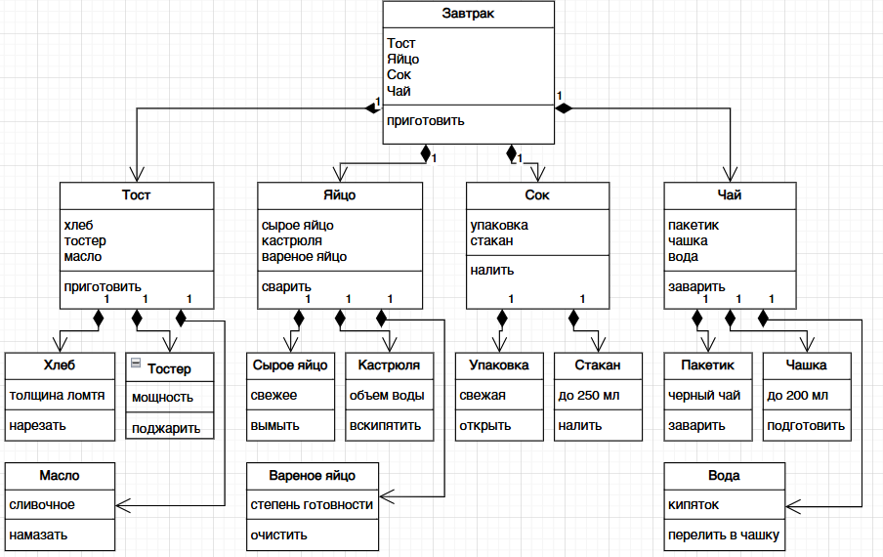

Цель – упростить сложную задачу с помощью моделирования системы через взаимодействие сущностей.
Критерии 1 уровня: функциональная целостность, где каждый объект представлен отдельным законченным блюдом и участие в процессе каждого выделенного объекта. Что готовим?
Критерии 2 уровня: составные части каждого отдельного блюда, техника и посуда, минимальная достаточность. Из чего состоит? Чем готовим?

